【学方法】几个最简单的指标！帮助小白找到股市买卖点【20201217】

很多朋友都自称为小白，不知道该买什么，也不知道什么时候买，其实股市有他自身的规律，老齐总说一句话，做投资赔钱，基本上需要同时满足两个条件，1是买的太贵，2是卖的太早，只要你能克服一个缺点，那么就不太可能赔钱了，剩下的就是赚多赚少的问题。那么我们今天就来解决买卖的问题。我们到底该什么时候进入市场。

方法一，看市值

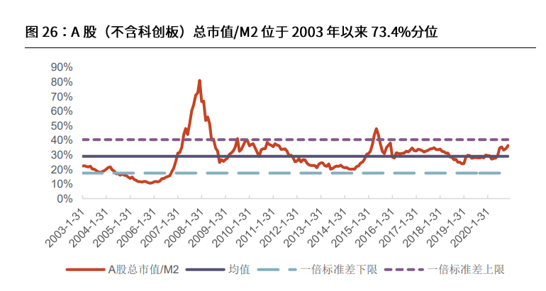

当A股的总市值比上M2，低于30%的时候，就是我们该进入是市场时候，如果能低于20%，那就更好了，今年M2是210万亿，A股总市值，我们百度一下，差不多现在是80万亿，占比已经达到了38%，已经十分接近一倍标准差的位置，所以符合我们牛市下半场的判断。未来可能还有空间。但此时我们应该转向保守。当然这个指标未来可能会逐渐提高，因为随着更多的资金加入，A股市场的市值占比也会逐渐提升。老齐认为，未来很可能会在30%-50%的区间波动，每一次牛市的高点，都会提升一块。

方法二，通过杠杆周期来判断市场宏观趋势，

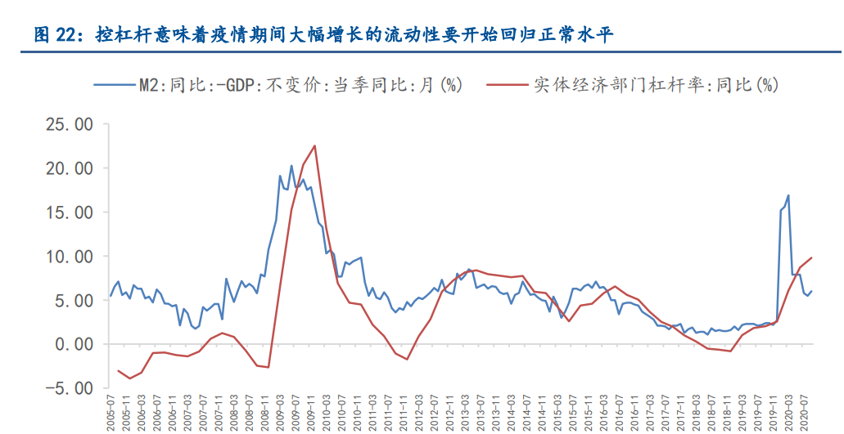

通过M2-GDP的指标，来确定杠杆周期，他们基本吻合，M2超过GDP比较多的时候，就是一个实体经济加杠杆的过程，加杠杆的时候是有利于股债表现的，我们看到3轮牛市都是发生在明显的加杠杆周期，而去杠杆的时候，股市表现通常都比较惨淡。不过这个指标有时候也会有意外，比如2011年那波强周期行情，其实指数涨的并不多。而且也比较短暂。然后又转而去杠杆了。

方法三，通过信用周期。

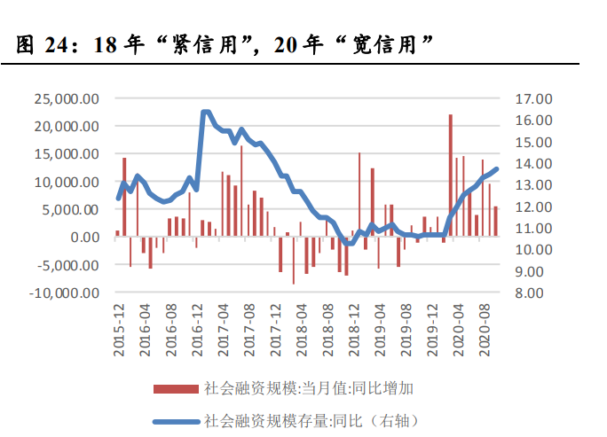

信用周期的代表就是社融这个指标，社融同比增加的时候，股市通常都表现不错，社融大幅下降的时候，就代表信用收缩，股市往往很差。所以股市最好的投资时期，就是社融在底部明显回升的时候，但通过社融，并不太好把握股市的退出时点。

方法四，看债券和商品

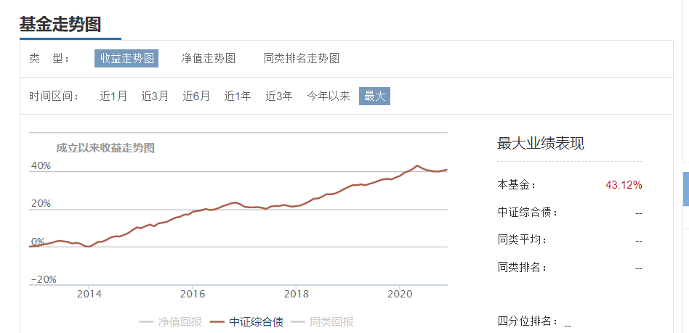

债券从熊市转入牛市的一年内，通常股市都会走牛，这也符合我们的资产轮动理论，债券在先，股市在后，商品第三，等商品涨起来，出现了煤飞色舞行情之后，股市的机会也就即将终结。

方法五，股权风险溢价

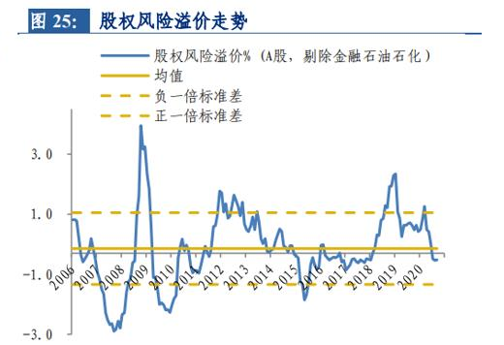

这个图我们已经展示很多次了，就是股票的盈利收益率比上债券的收益率，而股票的盈利收益率，就是整个市场市盈率的倒数，当这个数字很大的时候，也就意味着市盈率很低，投资股票有优势，超过一倍标准差就是买点，低于负一倍标准差就是卖点。不高不低的时候就一直拿着。

当然每一种方法，都有其优点和缺点，这其实也是宏观和市场分析的精髓所在，我们应该综合使用。找到那个春种和秋收的机会，找到了市场的秘密之后，投资其实可以很轻松。比如这两年，我们也没怎么努力，就做了个定投，弄了个配置，就赚了50%以上。很多朋友折腾半天可能还不如我们受益高，即便有几个基金让你抄上了，可能你也不敢重仓。所以实际总资产的收益率并不高。一切不谈总资产的收益率都是耍流氓，我也可以每只股票都买一手，然后天天炫耀那些翻十几倍的，但这东西没啥意义。你买的东西越多，其实就越趋近于持有指数，你买10只基金，30只股票，你试试看，最后总资产收益，基本上跟沪深300差不多。